Beszállítói rendelés
A rendszerrel az adatbázisban található adatok alapján lehet beszállítói rendelést készíteni.
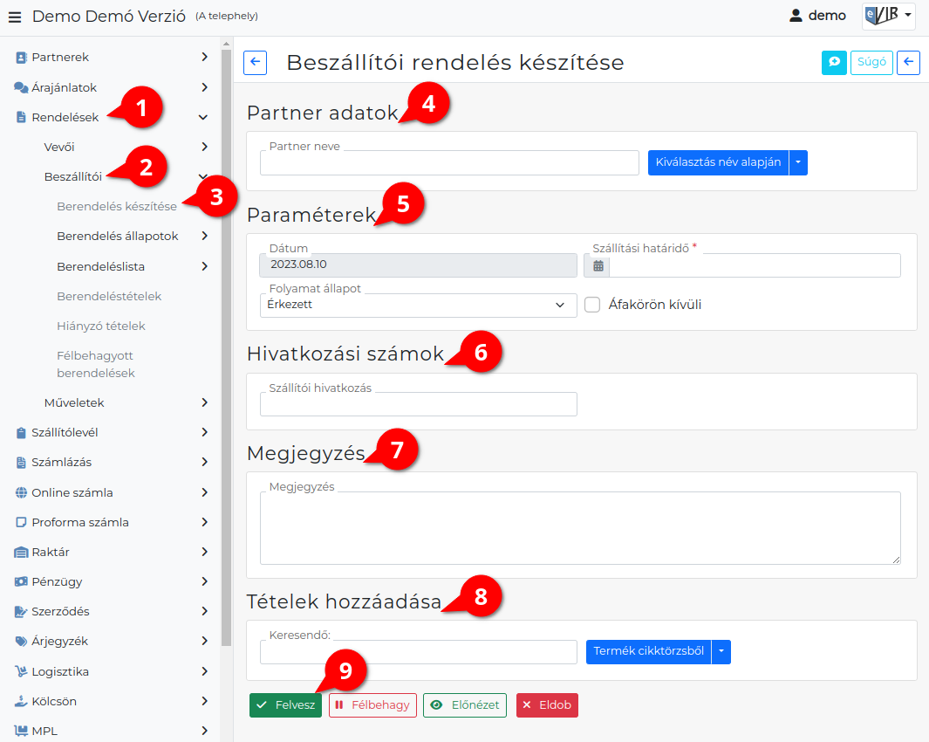

A Szállítói rendelés készítésének lépései:
- Szállítói rendelés készítés elindítása a Rendelések,
- Beszállítói,
- Berendelés készítése menüpontban.
- Partner kiválasztása
- Paraméterek megadása:
  - Dátum (Nem módosítható, a rendszer állítja be)
  - Szállítási határidő
  - Folyamat állapot
  - ÁFA körön kívüli: amennyiben a rendelés tételei ne tartalmazzanak ÁFÁ-t.
  - Árkategória kiválasztása
- Hivatkozási számok
  - Szállítói hivatkozás: amennyiben van szállítói hivatkozási szám, akkor azt ide lehet rögzíteni.
- Megjegyzés írása
- Tételek hozzáadása a Keresendő mezőbe történő beírást követően a megfelelő gomb megnyomásával:
  - | Termék cikktörzsből | termék keresése,
  - | Szolgáltatás keresés | szolgáltatás keresése,
  - | Korábbi rendelések | egy korábbi vevői rendelés tételeinek betöltése,
  - | Korábbi berendelések | egy korábbi beszállítói rendelés tételeinek betöltése.
- Tételek hozzáadásának ismétlése egészen addig, ameddig az összes kívánt tétel szerepel a bizonylaton
- | Felvesz | gombra kattintva elkészül a rendelés, valamint egy PDF dokumentum, ami a szállítónak küldhető megrendelés, ami beszerzési áron tartalmazza a tételeket. Ez lehet majd a raktári bevételezés alapja.
Az elkészült rendeléseket a Rendelések → Beszállítói → Berendeléslista menüpontban lehet megtalálni.

Kapcsolódó oldalak:
- A bizonylat készítésről általánosságban itt lehet olvasni: Bizonylat készítés
- Vevői rendelés
- Berendelés generálás
- Rendelés raktármozgás
- Rendelés áttekintő

